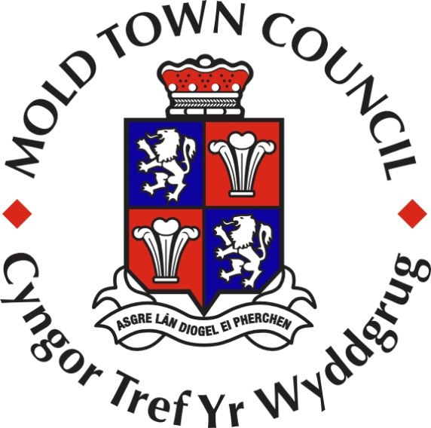
ADRODDIAD BLYNYDDOL
CYNGOR TREF YR WYDDGRUG
MAI 2016 i EBRILL 2017
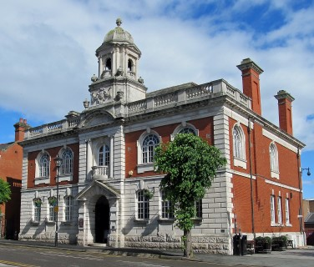
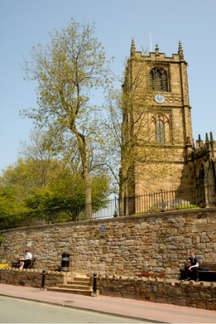
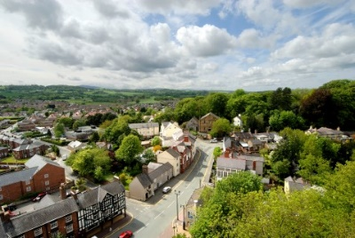
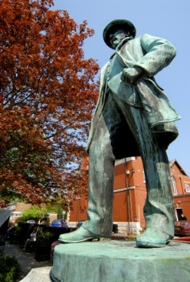
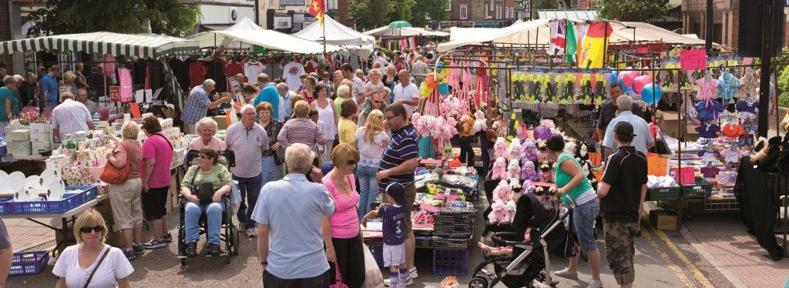
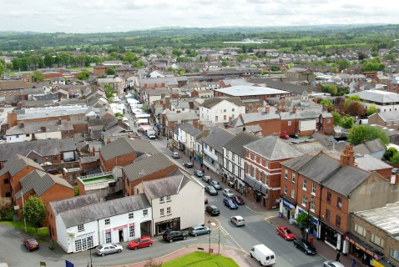
CYNNWYS
Teitl Tudalen
Cyflwyniad 3
Ynghylch yr adroddiad hwn 4
Ynghylch Cyngor Tref yr Wyddgrug 5-6
Y saith nod ffyniant ar gyfer Cymru 7
Matrics yn dangos themâu trawsbynciol 8
Mabwysiadu Cynllun Tref yr Wyddgrug 9
Apêl Achub Fywyd 10
Statws Cymuned Ystyriol o Ddementia 11
Atal Trosedd 12-13
Cymorth Ariannol 14-15
Gwobrau Cymunedol Sid Matthews 16-17
Gwefan Ddwyieithog 18
Mynwent yr Wyddgrug 19
Yr Wyddgrug Wyllt (Creu Eich Gofod) 20-21
Cronfa Loteri Bryn y Beili 22
Glanhau Mawr yr Wyddgrug 23
Cittaslow 24
Yr Wyddgrug Hanesyddol 25
Gwelliannau’r Dref 26
Fforwm Busnes yr Wyddgrug 27
Gwirfoddoli 28
Dathliadau Pen-blwydd y Frenhines yn 90 29
Achlysuron / Gwyliau Cerddorol 30
Gŵyl Blŵs & Soul Gogledd Cymru 31
Gŵyl Dachwedd 32
Dathlu’r Nadolig 33
Ras Siôn Corn 34
Cyngor Cymwys 35
Aelodau Cyngor Tref yr Wyddgrug 36
Calendr Cyfarfodydd 2016/17 37
Manylion Cysylltu 38

Cyflwyniad
Croeso i’r Adroddiad Blynyddol hwn.
Rwy’n gobeithio y byddwch yn mwynhau darllen am waith Cyngor Tref yr Wyddgrug a’r bobl a wasanaethwn.
Hoffwn ddiolch i aelodau etholedig a swyddogion Cyngor y Dref am eu gwaith caled eleni.
Hoffwn ddiolch hefyd i’r lliaws unigolion a sefydliadau sydd wedi gweithio gyda ni i wella ffyniant cymuned yr Wyddgrug.
Yn olaf, hoffwn ddiolch i bawb a gyfrannodd at “Apêl Achub Fywyd”, fy elusen enwebedig eleni. Mae gymaint o bobl wedi rhoi arian ac rwy’n ddiolchgar iawn i bawb ohonoch. Bydd yr holl arian a godwyd yn mynd at osod o leiaf 25 o ddiffibrilwyr mewn mannau allweddol o gwmpas y dref a thynnu sylw gymaint o wirfoddolwyr cymunedol ag y bo modd i ddefnyddio’r offer, ynghyd â CPR a thechnegau allweddol eraill i achub bywydau.

Y Cynghorydd Anthony Parry
Maer Cyngor Tref yr Wyddgrug
2016/17

Ynghylch yr Adroddiad hwn

Mae Cymru’n wynebu nifer o heriau heddiw ac yn y dyfodol, fel newid yn yr hinsawdd, darbodaeth, tlodi, anghydraddoldeb iechyd a swyddi a thwf. Er mwyn mynd i’r afael â’r rhain, mae angen i ni weithio gyda’n gilydd. I roi ansawdd bywyd da i genedlaethau heddiw a’r dyfodol mae angen i ni feddwl am effaith hirdymor y penderfyniadau a wnawn.

Mae Deddf Llesiant Cenedlaethau’r Dyfodol (Cymru) 2015 yn rhoi diben cyffredin sy’n rhwymo’n gyfreithiol – y saith nod ffyniant – ar gyfer llywodraeth genedlaethol, llywodraeth leol, byrddau iechyd lleol a chyrff cyhoeddus penodedig eraill. Mae’n manylu sut mae cyrff cyhoeddus penodedig yn gorfod gweithio a chydweithio i wella ffyniant Cymru.

Mae’r adroddiad hwn yn disgrifio sut mae Cyngor Tref yr Wyddgrug wedi cyfrannu at y saith nod ffyniant ar gyfer cymuned yr Wyddgrug. Mae’r adroddiad yn cynnwys manylion rhai o’n hamcanion at y dyfodol. Mae’r adroddiad yn cwmpasu blwyddyn ddinesig y Cynghorydd Anthony Parry fel Maer Cyngor y Dref.
Dechreuodd blwyddyn y Cynghorydd Parry yn y swydd ym mis Mai 2016 gan ddod i ben yr un pryd yn 2017.

Samantha Roberts
Clerc y Dref a Swyddog Cyllid Cyngor Tref yr Wyddgrug
Mai 2017

Ynghylch Cyngor Tref yr Wyddgrug
Crëwyd Cyngor Tref yr Wyddgrug yn 1974 yn dilyn ad-drefnu llywodraeth leol a darfod Cyngor Dosbarth Trefol yr Wyddgrug. Mae’n un o 34 o gynghorau tref a chymuned yn Sir y Fflint.
Yr Wyddgrug yw prif dref Sir y Fflint. Daeth Cyngor Sir y Fflint yn awdurdod unedol ar ôl ad-drefnu llywodraeth leol yng Nghymru yn 1996.
Poblogaeth yr Wyddgrug yw 10,058 ac, at ddibenion llywodraeth leol, rhannwyd y dref yn bedair ward etholiadol, Broncoed yr Wyddgrug, Dwyrain yr Wyddgrug, De’r Wyddgrug a Gorllewin yr Wyddgrug, gyda phedwar o gynghorwyr tref yn cynrychioli pob ward. Etholwyd y cynghorwyr ym mis Mai 2012 i wasanaethu tymor o bum mlynedd yn y swydd, a ddaeth i ben ym mis Mai 2017.
Caiff Maer a Dirprwy Faer y Dref eu hethol bob blwyddyn gan y Cyngor yn y cyfarfod blynyddol, sy’n cael ei gynnal ym mis Mai. Fe all Maer y Dref dderbyn lwfans i dalu’r costau cysylltiedig â chyflawni dyletswyddau dinesig; ni chaiff unrhyw gynghorwyr eraill daliadau heblaw treuliau a wariwyd wrth gynnal gweithgareddau Cyngor y Dref os ydynt yn dewis eu hawlio.
Mae manylion yr aelodau etholedig a sut i gysylltu â nhw ar gael yn www.moldtowncouncil.org.uk. Mae modd gweld rhybuddion o gyfarfodydd, agendâu, adroddiadau a chofnodion yma hefyd, ynghyd â llawer o ddogfennau llywodraethu a gwybodaeth arall am y Cyngor.

Nodau Cyngor Tref yr Wyddgrug
- Hyrwyddo a chynrychioli barn ac uchelgeisiau’r gymuned yn lleol, sirol, rhanbarthol a chenedlaethol
- Gwasanaethu’r rhai sy’n byw ac yn gweithio yn yr Wyddgrug a’r rhai sy’n ymweld â’r dref
- Hyrwyddo’r Wyddgrug fel lle i fyw, gweithio, siopa a buddsoddi ynddo a lle i ymweld ag ef
- Darparu gwasanaethau effeithiol ac effeithlon sy’n rhoi gwerth am yr arian a gwella’r gwasanaethau hynny yn ôl yr angen
- Ymdrechu i wella ansawdd bywyd holl drigolion yr Wyddgrug

I daro’r nodau hyn, mae Cyngor Tref yr Wyddgrug wedi cytuno’r amcanion canlynol
- Ymgynghori â’r gymuned i benderfynu ei huchelgeisiau at y dyfodol
- Hyrwyddo bywiogrwydd a hyfywedd yr Wyddgrug
- Hybu a chyfranogi mewn gwaith partneriaeth ac asiantaeth gyda’r sectorau cyhoeddus, preifat a gwirfoddol i gyflawni gwasanaethau o safon ymhob maes er lles yr Wyddgrug a’i thrigolion ac ymwelwyr
- Hyrwyddo polisïau cynaliadwy sy’n ymdrechu i wella’r amgylchedd i ddiwallu anghenion trigolion ac ymwelwyr heddiw a’r dyfodol
- Cynorthwyo creu cymuned ofalgar a chynhwysol yn gymdeithasol sy’n cynnwys holl drigolion ac sy’n ceisio datblygu eu ffyniant, gwybodaeth, dealltwriaeth a chydweithrediad
- Ymdrechu i gael amgylchedd dymunol, glân a diogel
- Cyflenwi gwasanaethau o safon sy’n rhoi gwerth am yr arian ac adolygu’r gwasanaethau hynny’n rheolaidd
- Cefnogi grwpiau gwirfoddol lleol sy’n ceisio cynorthwyo trigolion yr Wyddgrug ac ymwelwyr â’r dref
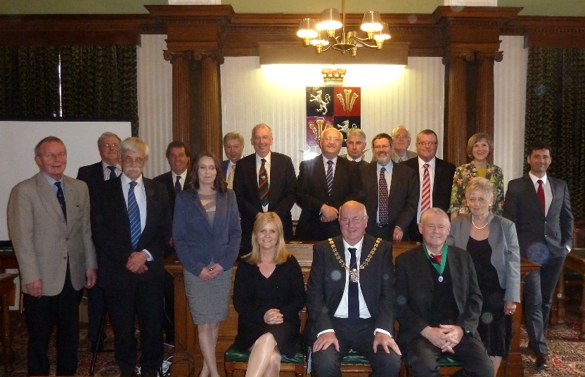
Daw bron y cyfan o gyllid y Cyngor o’i gyfran o’r dreth. Mae hwn yn swm sy’n cael ei ychwanegu at filiau Treth Cyngor Sir y Fflint ar sail amcangyfrif o wariant Cyngor Tref yr Wyddgrug. Am y flwyddyn ariannol 2016/17 amcangyfrifodd y Cyngor y byddai angen iddo wario £323,795. O’r swm hwn, daeth £244,419 o’i gyfran o’r dreth a thalwyd am y gweddill o ffynonellau incwm eraill, fel incwm y fynwent a grantiau.

Cyngor Tref yr Wyddgrug 2016/17

Mae rhagor o wybodaeth am gyllid y Cyngor, gan gynnwys ei gyfrifon blynyddol, i’w gweld yn www.moldtowncouncil.org.uk. Mae’r adroddiad hwn yn cynnwys enghreifftiau o lawer o wasanaethau’r Cyngor sy’n cael eu cyflenwi i holl grwpiau oedran ar amrywiaeth o ffurfiau. Mae’r adroddiad yn disgrifio gwasanaethau Cyngor Tref yr Wyddgrug sy’n cyfrannu at ffyniant yr Wyddgrug a’i chymuned.
Y saith nod ffyniant ar gyfer Cymru

Mae Deddf Llesiant Cenedlaethau’r Dyfodol (Cymru) 2015 yn amlinellu saith o nodau ffyniant sydd angen eu hystyried wrth lunio amcanion lleol. Isod mae disgrifiad o bob nod ffyniant a’r materion a nodwyd yn y thema honno. Mae pob un o’r materion a nodwyd yn y dadansoddiad hwn o anghenion yn drawsbynciol ac yn effeithio ar fwy nag un o’r meysydd ffyniant hyn.

Ffyniannus (1) | Cymdeithas arloesol, gynhyrchiol a rhad ar garbon sy’n cydnabod terfynau’r amgylchedd byd-eang ac, felly, yn defnyddio adnoddau’n effeithlon ac yn ôl cyfran (gan gynnwys gweithredu ar newid yn yr hinsawdd); ac sy’n datblygu poblogaeth fedrus ac addysgedig mewn economi sy’n cynhyrchu cyfoeth ac sy’n darparu cyfleoedd cyflogaeth, gan ganiatáu i bobl fanteisio ar y cyfoeth a gynhyrchir trwy sicrhau gwaith gweddus.
Cydnerth (2) | Cenedl sy’n cynnal ac yn cyfoethogi amgylchedd naturiol bioamrywiol gydag ecosystemau gweithredol iach sy’n cynnal cydnerthedd cymdeithasol, economaidd ac ecolegol a’r gallu i addasu i newid (er enghraifft newid yn yr hinsawdd).
Iachach (3) | Cymdeithas sy’n gwneud y gorau o ffyniant corfforol a meddyliol pobl ac sy’n deall dewisiadau ac ymddygiadau sydd o fudd i iechyd yn y dyfodol.
Mwy cyfartal (4) | Cymdeithas sy’n galluogi i bobl gyrraedd eu llawn allu, waeth beth yw eu cefndir neu amgylchiadau (gan gynnwys eu cefndir ac amgylchiadau economaidd-gymdeithasol).
Cymunedau cydlynol (5) | Cymunedau deniadol, hyfyw, diogel gyda chysylltiadau da.
Diwylliant bywiog a’r Gymraeg yn ffynnu (6) | Cymdeithas sy’n hyrwyddo ac yn gwarchod diwylliant, treftadaeth a’r Gymraeg, ac sy’n annog pobl i gyfranogi yn y celfyddydau, chwaraeon ac adloniant.
Cyfrifol yn fyd-eang (7) | Cenedl sydd, wrth wneud unrhyw beth i wella ffyniant economaidd, cymdeithasol, amgylcheddol a diwylliannol Cymru, yn ystyried a allai hynny wneud cyfraniad cadarnhaol at ffyniant byd-eang.

Matrics yn dangos themâu trawsbynciol

Mae rhai o gyfraniadau Cyngor Tref yr Wyddgrug at y nodau ffyniant yn drawsbynciol ac yn effeithio ar fwy nag un o’r meysydd ffyniant hyn. Mae’r grid isod yn rhoi dehongliad o sut allai pob mater gyd-fynd â rhestr y nodau ffyniant.

(1) Ffyniannus | (2) Cydnerth | (3) Iachach | (4) Mwy cyfartal | (5) Cydlynol | (6) Diwylliant | (7) Byd-eang

 |  |  |  |  | 1 | 2 | 3 | 4 | 5 | 6 | 7
1 | Mabwysiadu Cynllun Tref yr Wyddgrug
2 | Apêl Achub Fywyd
3 | Statws Cymuned Ystyriol o Ddementia
4 | Atal a Lleihau Trosedd
5 | Cymorth Ariannol
6 | Gwirfoddoli
7 | Dathliadau Pen-blwydd y Frenhines yn 90
8 | Gwobrau Cymunedol Sid Matthews
9 | Gwefan Ddwyieithog
10 | Yr Wyddgrug Wyllt (Creu Eich Gofod)
11 | Cronfa Dreftadaeth y Loteri Bryn y Beili
12 | Glanhau Mawr yr Wyddgrug
13 | Cittaslow
14 | Achlysuron / Gwyliau Cerddorol
15 | Yr Wyddgrug Hanesyddol
16 | Dathlu’r Nadolig
17 | Ras Siôn Corn
18 | Gwelliannau’r Dref
19 | Fforwm Busnes yr Wyddgrug
20 | Gŵyl Blŵs & Soul Gogledd Cymru
21 | Gŵyl Dachwedd

Mabwysiadu Cynllun Tref yr Wyddgrug
Byd-eang
Hyfyw
Cydlynol
Mwy cyfartal
Iachach
Cydnerth
Ffyniannus

Mewn cyfarfod arbennig o Gyngor Tref yr Wyddgrug ar ddydd Mercher 15^{fed} Mawrth cymeradwywyd a mabwysiadwyd Cynllun y Dref gan yr aelodau, yn dilyn ymgynghori helaeth y flwyddyn flaenorol.
Ers ffurfio’r grŵp llywio gyntaf yn gynnar yn 2015, roedd Cyngor Tref yr Wyddgrug yn awyddus i gefnogi cynhyrchu Cynllun Tref yr Wyddgrug. Teimlai Cyngor y Dref y byddai’n rhoi cyfle rhagorol i’r gymuned gyfan fynegi ei barn ynghylch sut ddylai’r Wyddgrug ddatblygu yn y dyfodol. Mae Cynllun y Dref yn disgrifio sut fyddai pobl sy’n byw ac yn gweithio yma’n hoffi i’r gymuned ddatblygu, mae’n nodi cyfleusterau a gwasanaethau allweddol ac mae’n cyflwyno’r materion sydd angen sylw os yw’r dref i gael ei gwella i holl drigolion yn ôl y blaenoriaethau a ddewiswyd.
Gweledigaeth Cynllun y Dref yw bod yr Wyddgrug, erbyn y flwyddyn 2025, yn sbarduno economi Gogledd-ddwyrain Cymru ac yn rhywle sy’n rhaid ei weld gan ymwelwyr â’r rhanbarth. Bydd y gymuned leol, eu teuluoedd, cyfeillion ac ymwelwyr yn gallu mwynhau buddiannau treftadaeth y dref a’i hasedau naturiol ac economaidd. Yn gefn i hyn bydd y profiad siopa sy’n cael ei gynnig gan rychwant y busnesau manwerthu, ymwelwyr a phroffesiynol llwyddiannus cwsmer-ganolog yn creu cyfoeth a chyfleoedd swyddi newydd.
Bydd y Cynllun yn offeryn defnyddiol i Gyngor y Dref oherwydd ei fod yn cynrychioli llais cyfunol ein hetholwyr, a bydd yn cael ei adolygu’n gyfnodol i sicrhau ei fod yn aros yn berthnasol. Bydd y Cynllun yn cael ei ddefnyddio hefyd i ddylanwadu ar Gynllun Datblygu Lleol eginol Cyngor Sir y Fflint.
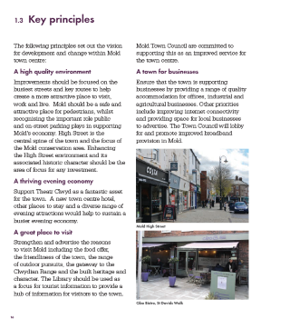
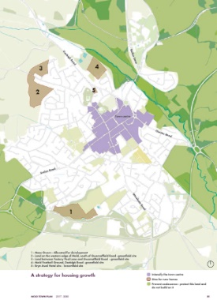
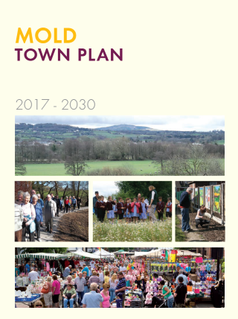

Apel Achub Fywyd
Mwy cyfartal
Iachach

Yn ystod tymor y Cynghorydd Anthony Parry fel Maer, mae Cyngor Tref yr Wyddgrug wedi bod yn codi arian at ymgyrch ‘Achub Fywyd’ y Maer gyda’r bwriad o osod 25 o ddiffibrilwyr mewn mannau allweddol yn y dref. Mae Cyngor y Dref hefyd wedi bod yn cynyddu ymwybyddiaeth gymaint o wirfoddolwyr cymunedol ag y bo modd i ddefnyddio’r offer, ymgymryd â CPR a defnyddio technegau allweddol eraill i achub bywydau. Cyrhaeddwyd y nod o 25 o ddiffibrilwyr ac fe nodwyd mannau addas i osod y diffibrilwyr cymunedol.
Mae afiechyd cardiofasgwlaidd yn cyfrif am draean o holl farwolaethau yng Nghymru, gan beri’r ystadegyn digalon iawn mai yng Nghymru mae methiant y galon ar ei fwyaf yn y DU. Dim ond 3% yw gobaith goroesi ataliad ar y galon yng Nghymru, ac mae hyn yn cynyddu i 49% ac uwch pan gaiff CPR effeithiol ei wneud gyda diffibriliwr o fewn 3-5 munud o gwymp a hyn oedd un o brif resymau ein hymgyrch ‘Achub Fywyd’ yn yr Wyddgrug.
Mae Cyngor y Dref wedi cynnig nifer o sesiynau hyfforddiant di-dâl ar sut i ddefnyddio’r diffibrilwyr a chyngor sylfaenol ar CPR / achub bywydau. Hyd yn hyn mae dros 400 o bobl o bob oed wedi elwa ar yr hyfforddiant, gan gynnwys pedair o chwe ysgol y dref.

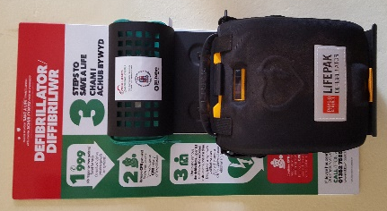
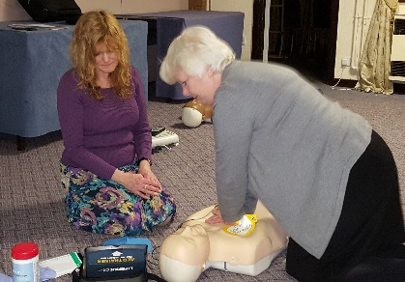

Statws Cymuned Ystyriol o Ddementia
Mwy cyfartal
Cydlynol
Iachach

Yn ystod tymor y Cynghorydd Carol Heycocks yn y swydd yn 2014 yr elusen a ddewisodd oedd Cymdeithas Alzheimer pryd y codwyd dros £10,000 at yr elusen. Un o nodau’r codi arian oedd cynorthwyo’r Wyddgrug gyrraedd statws Cymuned Ystyriol o Ddementia.
O ganlyniad i’r ymgyrch sefydlwyd Grŵp Llywio’r Wyddgrug Ystyriol o Ddementia gyda’r Cynghorydd Carol Heycocks yn cynrychioli Cyngor y Dref ynddo. Nod y grŵp llywio yw gweithio gyda busnesau yn y dref i gyrraedd meini prawf Cymdeithas Alzheimer er mwyn cyflawni statws ‘Gweithio tuag at ddod yn Ystyriol o Ddementia’.
Ym mis Chwefror 2017 cafodd Cyngor Tref yr Wyddgrug y dystysgrif am gyrraedd y meini prawf ac mae bellach yn gallu arddangos y logo ar ei holl ddeunydd darllen. Er mwyn cyflawni’r statws gwnaeth Cyngor y Dref yr addewidion canlynol:
- Hanner Cynghorwyr Tref yr Wyddgrug wedi mynychu sesiwn Cyfeillion Dementia ac mae trefniadau’n bodoli i weddill y cynghorwyr fynychu;
- Darparu man distaw;
- Enwi arweinydd dementia penodedig y sefydliad;
- Hybu defnyddio iaith gadarnhaol a herio gwarth;
- Darparu man cyfarfod yn ddi-dâl ar gyfer sesiynau cyfeillion dementia ac i Grŵp Llywio’r Wyddgrug gyfarfod;
- Cymdeithas Alzheimer oedd elusen y Maer am y flwyddyn 2014/15 a chododd dros £10,000 i gynorthwyo pobl sy’n byw gyda dementia.
- Dangosodd arolwg Cymdeithas Alzheimer bod 69% o bobl gyda dementia’n dweud mai’r prif reswm dros roi’r gorau i fynd allan yw diffyg hyder. Bydd cyflawni statws Ystyriol o Ddementia gan yr Wyddgrug yn cynorthwyo pobl sy’n byw gyda dementia aros yn rhan o’r gymuned, bod yn fwy egnïol yn y cylch lleol a byw bywydau gwell a mwy cyflawn.
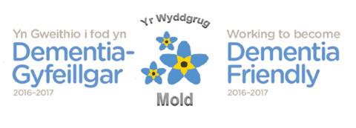

Atal a Lleihau Trosedd
Cydlynol

Sir y Fflint yn Erbyn Trosedd Busnes
Yn ystod 2016 roedd Sir y Fflint yn Erbyn Trosedd Busnes (FABC) yn anelu at sefydlu system gyswllt radio newydd ar gyfer busnesau Sir y Fflint, yn debyg i’r cynllun llwyddiannus yng Nghaer.
Y buddiannau a allai ddeillio o’r cynllun fyddai rhoi’r canlynol i fusnesau Sir y Fflint:
- Radios digidol diweddar gyda rhwydwaith addas i’r diben;
- Cymorth cudd-wybodaeth swyddfa gefn i fusnesau rannu gwybodaeth ynghylch trosedd a throseddwyr sy’n effeithio arnynt;
- Cyswllt â’r ystafell TCC yn Neuadd y Sir yn yr Wyddgrug sy’n gallu cyfeirio camerâu fel y bo’n briodol lle maent yn bodoli neu, os bydd angen defnyddio eu cyswllt radio, Ystafell Reoli’r Heddlu;
- Bydd Swyddogion yr Heddlu / PCSO hefyd yn cludo radios fel y gallant glywed beth sy’n digwydd yn eu hardal;
- Yn uchelgeisiol, y gobaith yw y bydd gwasanaethau amddiffynnol fel swyddogion Strydwedd a gorfodi’n cludo radios gan eu cysylltu â’r system;
- Yng Nghaer mae’r cynllun wedi gweld 26% o ostyngiad mewn dwyn o siopau ac mae’n cael ei dderbyn ei fod wedi gwella cysylltiadau rhwng busnesau eu hunain a hefyd gyda’r heddlu a gwasanaethau’r cyngor.
Cyfanswm cost sefydlu’r rhwydwaith gyda 40 radio i ddechrau o ym mis Awst 2016 oedd £34,000. Mae tanysgrifiadau blaenorol i’r cyswllt radio analog wedi creu arian dros ben ond roedd y galw am y radios yn llawer mwy na’r 40 gwreiddiol ac, er mwyn ateb y galw hwn, gofynnodd FABC i Gynghorau Tref a Chymuned am ragor o arian er mwyn cefnogi’r fenter a sicrhau ei llwyddiant. Lluniwyd y cynllun i fod yn hunangynhaliol o fewn y 12 mis cyntaf.
Gwelodd Cyngor Tref yr Wyddgrug bwysigrwydd y cynllun wedi tanysgrifio i’r cynllun analog cynharach a chytunodd y byddai’n talu am y £1000 sydd ei angen i’r Wyddgrug danysgrifio i’r cynllun i fanteisio busnesau’r dref. Mae Rheolwr Tref yr Wyddgrug wrthi’n cefnogi a hyrwyddo cysylltiad cadarnhaol ac effeithiol rhwng pawb.

Gwarchod Siopau
Rydym yn gweithio’n agos gyda Heddlu Gogledd Cymru ac yn cefnogi Gwarchod Siopau sy’n cyfarfod unwaith y mis yn y dref. Bydd manwerthwyr cenedlaethol ac annibynnol yn y dref yn cyfarfod â Chyngor y Dref a’r Heddlu i drafod trosedd sy’n effeithio ar y gymuned fusnes, rhannu cudd-wybodaeth a chymryd camau i atal a lleihau trosedd ac anhrefn.

www.disc-net.org/chester
Teledu Cylch Cyfyng
Trwy Gytundeb Lefel Gwasanaeth gyda Chyngor Sir y Fflint ers 1999, Cyngor Tref yr Wyddgrug sy’n talu am y ddarpariaeth TCC bresennol yn y Dref. Mae hyn yn cyfateb i 12 camerâu gweithredol sefydlog yn y Dref ac mae’n rhan o raglen barhaol o foderneiddio trwy fabwysiadu technoleg ddigidol. Cost y gwasanaeth yn 2016/17 oedd £6,135.
Nod y gwasanaethau a gweithgareddau hyn yw creu amgylchedd mwy diogel i’n cymuned.

www.flintshire.gov.uk/en/Resident/Community-Safety/Closed-Circuit-Television-(CCTV).aspx

Cymorth Ariannol
Mwy cyfartal
Hyfyw
Cydlynol
Iachach

Rydym yn cefnogi sefydliadau sy’n helpu pobl gydag anghenion arbennig yn yr Wyddgrug. Drwy’r Cynllun Grantiau Cymorth Ariannol dyfarnodd Cyngor y Dref grantiau i grwpiau gwirfoddol neu elusennol seiliedig neu’n gweithio yn yr Wyddgrug yn 2016/17.
Roedd grwpiau o’r fath yn cynnwys:
Gwarchod Ar Lein Sir y Fflint a Wrecsam (OWL) - mudiad elusennol sy’n datblygu ac yn cefnogi cynlluniau gwarchod cymdogol a chyfranogiad cymdogol mewn atal / lleihau troseddu i weithio tuag at gymdogaeth fwy cydlynol trwy hyrwyddo cydweithio dros ddiogelwch a ffyniant pobl, eu heiddo a’r amgylchedd. Mae 1105 o aelodau o’r Wyddgrug.
Celfyddydau Cymunedol Emerge - Mae Emerge yn cyflwyno prosiectau cerdd a drama i bobl ifanc ac oedolion gydag anawsterau dysgu ledled Sir y Fflint gan geisio meithrin hunanhyder, datblygu sgiliau cymdeithasol a chyfathrebu. Ar hyn o bryd mae 15 o aelodau o’r Wyddgrug rhwng 20 ac 50 oed.
Relate Cymru - Mae Relate yn darparu gwasanaethau cwnsela i unigolion, cysylltiadau, teuluoedd, pobl ifanc a therapi rhyw.
Caffi Pobl Ifanc ROC Yr Wyddgrug - Mae gan y caffi weithgareddau sy’n cynnwys, gemau consol, pêl-droed pen bwrdd, pŵl, tennis bwrdd, cerddoriaeth, coginio, pobi, syniadau harddu, ymwybyddiaeth o gyffuriau, ymwybyddiaeth o alcohol a chyngor iechyd rhywiol.

Gŵyl Bwyd a Diod yr Wyddgrug - Costiodd yr ŵyl, nawr yn ei 11^{eg} blwyddyn, fwy y llynedd oherwydd dathlu ei phen-blwydd yn 10. Mae Gŵyl Bwyd a Diod yr Wyddgrug yn gwpwrdd gwydr i gynnyrch lleol ac mae hefyd yn denu cynhyrchwyr bwyd a diod o bob rhan o’r wlad. Caiff yr Ŵyl ei chydnabod fel un o’r goreuon a mwyaf llwyddiannus yng Nghymru, yn denu mwy na 13,000 o ymwelwyr a 120 o gynhyrchwyr bwyd a diod bob blwyddyn.
Shelter Cymru - Mae Shelter Cymru’n darparu gwasanaethau cyngor ar dai yn Sir y Fflint gyfan, gan gynnwys cynrychiolaeth gyfreithiol am ddim. Mae dwy gymhorthfa bob wythnos ar gyfer Cymuned yr Wyddgrug a’r cylch, a roddodd gyngor ar 1276 o broblemau tai yn y flwyddyn aeth heibio i dros 774 o bobl, 333 ohonynt yn blant
Clwb Llewod Bwcle a’r Wyddgrug - Mudiad elusennol gyda phrif ganolbwynt ar godi arian at elusennau lleol ac achosion unigol.
Tŷ’r Eos - Mae Hosbis Tŷ’r Eos yn darparu gofal lliniarol arbenigol i gymunedau Wrecsam, Sir y Fflint a Sir Ddinbych. Yr amcangyfrif yw bod costau rhedeg yr hosbis yn £2.8m gyda’r Bwrdd Iechyd a Llywodraeth Cymru’n darparu dim ond 20% o hynny. Mae angen codi gweddill y costau trwy amrywiaeth o achlysuron codi arian.
Rhieni Awtistiaeth yn Cydweithio - Mae hwn yn fudiad elusennol sydd newydd ei sefydlu trwy Gweithredu dros Blant. Nod y grŵp yw cefnogi rhieni a gofalwyr plant a phobl ifanc sydd wedi cael neu sy’n aros am ddiagnosis awtistiaeth. Mae’n cyflwyno siaradwyr gwadd i addysgu a hysbysu a hefyd yn cynnig elfennau ymlacio trwy ddarparu amrywiol therapïau ategol am odid ddim cost i’r grŵp.
Grŵp Cymorth Poen Parhaus Gogledd Cymru - Mae hwn yn grŵp newydd sy’n ceisio helpu pobl yn adeiladol i lywio byd poen parhaus. Mae’n rhoi gweithdai cymorth, cyrsiau ffyniant, therapïau amgen a sesiynau grŵp misol. Ar hyn o bryd mae’r grŵp yn cadw cyswllt â FLVC i gael man cyfarfod am ddim yn yr Wyddgrug gyda’r nod o gynnig cyfarfod misol ychwanegol fin nos i’r rhai sy’n gweithio.
FDF (Fforwm Anabledd Sir y Fflint) - Lleolwyd FDF yn yr Wyddgrug ac mae’n rhoi gwasanaethau cyngor a gwybodaeth ynghylch materion anabledd. Mae 4 o grwpiau cymdeithasol ar gyfer oedolion gydag anableddau yn Nhreffynnon, Bwcle, yr Wyddgrug a Sandycroft gyda siaradwyr gwadd, troeon a gweithgareddau. Ar hyn o bryd mae 50 aelod yn byw yn yr Wyddgrug. Dewiswyd y mudiad yn ddiweddar gan Anabledd Cymru i sefydlu Canolfan ar gyfer Byw yn Annibynnol yn yr Wyddgrug

Gwobrau Cymunedol Sid Matthews
Iachach
Cydlynol
Mwy cyfartal

Bob blwyddyn mae Cyngor y Dref yn gwahodd enwebiadau ar gyfer “Gwobrau Gwasanaeth Cymunedol Sid Matthews”. Mae’r gwobrau, sy’n cael eu cyflwyno gan y Maer, er cof am y diweddar Sid Matthews oedd yn Glerc y Dref cyntaf yr Wyddgrug o 1974 i 1988.

Mae pedair gwobr, sy’n cydnabod gwasanaeth gwirfoddol neilltuol a / neu gyflawniadau arbennig yng nghymuned yr Wyddgrug gan:

a) Unigolyn sy’n byw yn nhref yr Wyddgrug;

b) Sefydliad seiliedig yn yr Wyddgrug;

c) rhywun ifanc sy’n byw yn nhref yr Wyddgrug; a

ch) Mudiad ieuenctid seiliedig yn yr Wyddgrug.

Caiff enwebeion llwyddiannus eu gwahodd i fynychu Cyfarfod Cyffredinol Blynyddol (CCB) Cyngor y Dref i dderbyn plac o arfbais y Dref ynghyd ag anrheg ariannol i gydnabod eu llwyddiannau.
Yr enwebeion llwyddiannus yn 2016 oedd:
Am “Wasanaeth neu Lwyddiannau Gwirfoddol Neilltuol gan Rywun Ifanc”: Miss Maddison Spencer – am ei llwyddiannau ym myd dawns. Mewn blynyddoedd blaenorol mae wedi ennill Mold’s Got Talent, ond ei llwyddiannau diweddaraf yw cael ei dewis gan banel o feirniaid i gynrychioli Cymru yng Nghwpan Dawns y Byd 2016. Bydd Maddison yn perfformio trefniant unawd modern yn yr achlysur sy’n digwydd yn Jyrsi ym mis Mehefin eleni. Maddison yw’r dawnsiwr ieuaf i’w dewis o’i Hysgol Ddawns, a’r ysgol yw’r unig un o Ogledd Cymru’n cynrychioli Cymru oherwydd bod y gweddill o’r De.

Am “Wasanaeth neu Lwyddiant Gwirfoddol Neilltuol gan Unigolyn”: Mr Peter Fuller – am ei weithred ddewr. Ymyrrodd Mr Fuller mewn ymosodiad milain ar ddyn yn Tesco, yr Wyddgrug yn deillio o gasineb hiliol. Perodd yr ymosodiad anafiadau difrifol i’r dioddefwr ond, heb ymyriad dewr a gwrol Mr Fuller, gallai fod wedi bod yn llawer gwaeth. Mae’r dioddefwr, ei deulu a’r dref yn ddyledus i Mr Fuller am weithred mor anhunanol.

Am “Wasanaeth neu Lwyddiannau Gwirfoddol Neilltuol gan Sefydliad Lleol”. Band Cambria – O’r Wyddgrug, perfformiodd y band mewn mwy na 40 achlysur yn 2015. Mae’n llysgennad rhyfeddol dros y Dref gyda’i donau ymdeithio cyffrous a hybu diwylliant Cymreig. Dathlodd 10 mlynedd yn 2016. Fe all pawb ymuno heb ystyried modd; caiff unrhyw roddion am berfformiadau eu defnyddio i dalu am offerynnau, lifreion a chostau teithio i achlysuron. Mae’r band yn croesawu holl bobl ifanc ac mae wedi gweld bod rhai pobl ifanc anniddig wedi gallu troi cornel trwy eu cysylltiad â’r band.

Am “Wasanaeth neu Lwyddiannau Gwirfoddol Neilltuol gan Fudiad Ieuenctid Lleol” – Dreigiau Ifanc sy’n sefydliad ambarél ar gyfer grŵp gwirfoddolwyr ifanc mewn lifrai. Mae’r bobl ifanc yn gwneud cyfraniad cyfunol at gymuned yr Wyddgrug trwy helpu codi arian at fudiadau elusennol yn lleol ac yn genedlaethol, gwella’r amgylchedd, a bod ar gael i gynorthwyo grwpiau lleol sydd angen parau ychwanegol o ddwylo. Bydd y grwpiau gwirfoddolwyr ifanc mewn lifrai’n helpu mewn achlysuron codi arian, digwyddiadau cymunedol, gwasanaethau a gorymdeithiau coffa ac achlysuron dinesig.
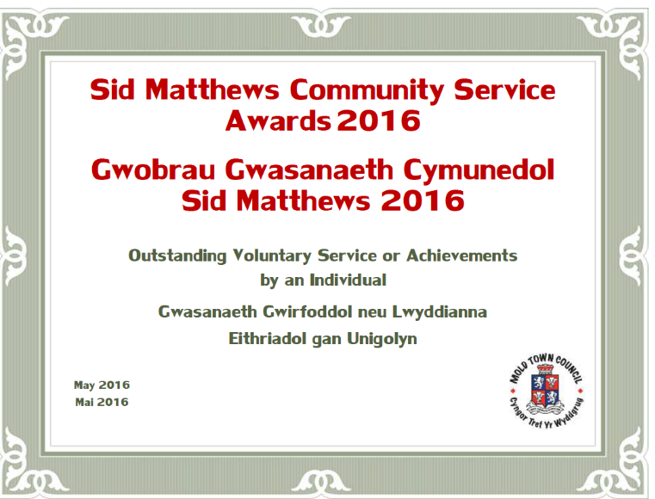

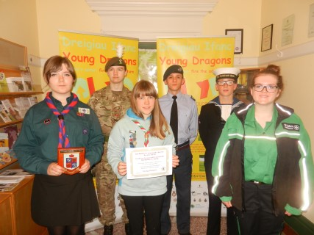
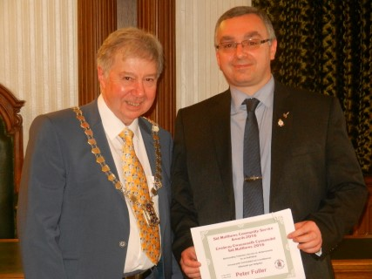
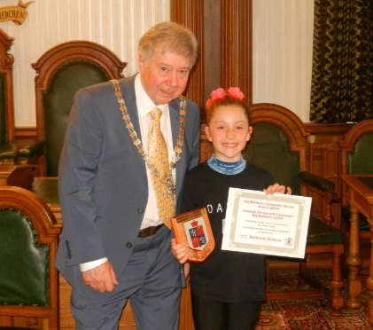
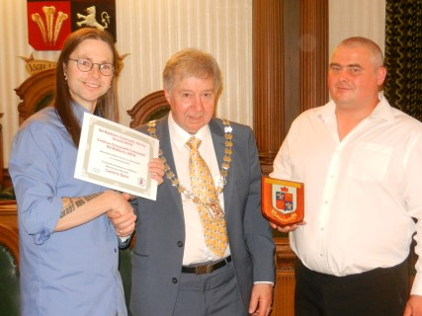
Gwefan Ddwyieithog
Byd-eang
Hyfyw
Mwy cyfartal
Cydlynol

Cymeradwywyd Cynllun Iaith Gymraeg y Cyngor yn 2008. Hysbyswyd yn yr adroddiad blynyddol diwethaf yr adolygwyd y cynllun ac fe nodwyd nad oedd rhai rhannau o’r Cynllun wedi cael eu gweithredu. Bellach rhoddwyd sylw i’r gwaith i gywiro hyn ac mae gwefan ddwyieithog Cyngor y Dref yn gweithredu’n llawn erbyn hyn.
Yn ogystal, mae Cyngor y Dref wedi cyfarfod â chynrychiolwyr y gymuned Gymraeg leol gyda’r bwriad o gynyddu gwybodaeth a dealltwriaeth Cyngor y Dref o anghenion y gymuned a wasanaetha. Hefyd dechreuodd Clerc y Dref ddilyn gwersi Cymraeg i gynorthwyo gwella hygyrchedd Cyngor y Dref. Cynyddwyd cyllideb Cyngor y Dref ar gyfer cyfieithu.
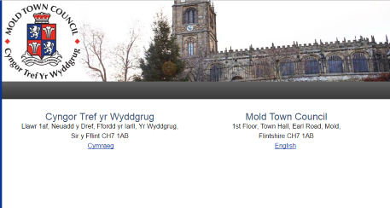
Mynwent yr Wyddgrug, Ffordd Alexandra
Cydnerth
Ffyniannus

Cyngor Tref yr Wyddgrug sy’n rheoli ac yn cynnal yr unig safle claddu gweithredol yn y Dref. Mae’r fynwent ar Ffordd Alexandra, yr Wyddgrug ac mae’n ymestyn dros 2.20 hectar. Agorwyd y Fynwent yn 1877 a chalddwyd rhyw 8924 o bobl (claddedigaethau ac amlosgiadau) yno. Yn 2013 agorwyd ein hestyniad i’r fynwent a’r gobaith yw y bydd yn dal i wasanaethu anghenion y dref am y 15 mlynedd nesaf. Eleni, rydym wedi plannu coed ffrwythau a chnau yn y Berllan Goffa yn yr estyniad newydd i’r fynwent ar y cyd â myfyrwyr o Goleg Cambria a chynrychiolwyr Cittaslow yr Wyddgrug gyda chymorth Cadw Cymru’n Daclus, Staff y Fynwent ac Ecolegydd y Cyngor Sir. Rhoddwyd y coed gan Gyngor Sir y Fflint fel rhan o’i ‘Gynllun Ystyriol o Bryfed Peillio’.

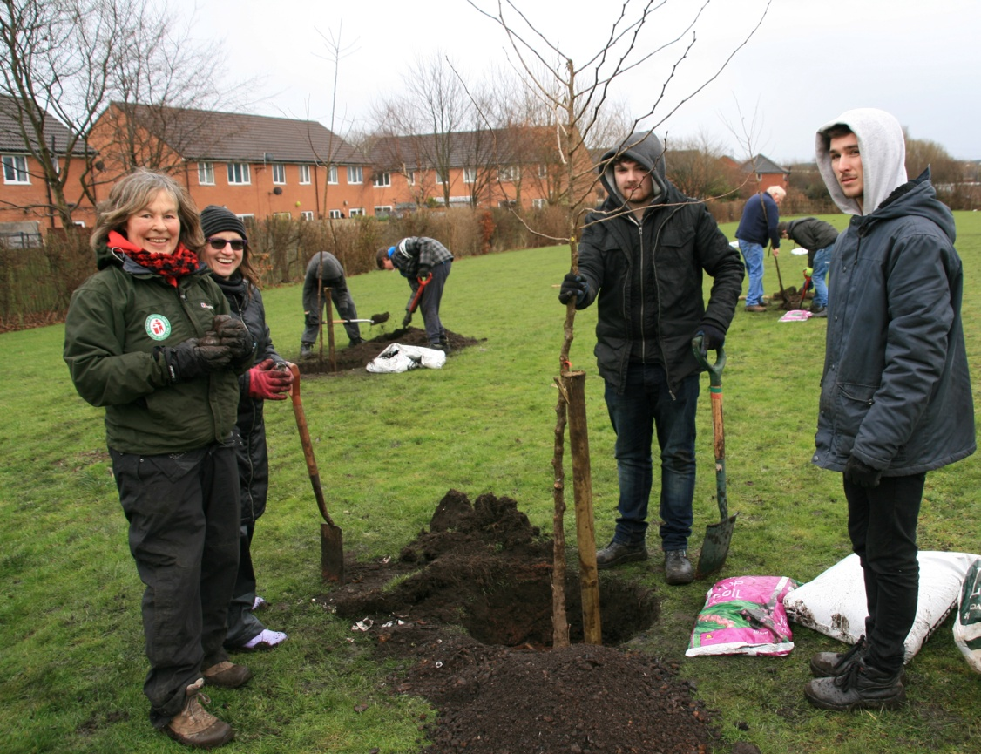
Coed ffrwythau a chnau ym Mherllan Goffa’r Fynwent, oddi ar Lôn Nwy, yr Wyddgrug. Plannwyd gan wirfoddolwyr - myfyrwyr o Adran Beirianneg Coleg Cambria a Cittaslow yr Wyddgrug, gyda chymorth Cadw Cymru’n Daclus, staff y Fynwent ac Ecolegydd CSFf.

Yr Wyddgrug Wyllt (Creu eich Gofod)
Byd-eang
Cydnerth
Ffyniannus
Hyfyw
Cydlynol
Iachach

Yn ystod y 3 blynedd diwethaf, bu Grŵp Blodau Gwyllt a Llwybrau Troed Cyngor y Dref yn ceisio symud ymlaen gyda chreu ‘Cylch Glas’ ystyriol o gerddwyr o amgylch yr Wyddgrug - menter sy’n cyd-fynd yn gysurus â’i statws fel tref Cittaslow gyntaf Cymru. Y canolbwynt ar y dechrau oedd profi plannu, ond dechreuodd materion eraill ymddangos wrth i’r prosiect ddatblygu, yn cwmpasu mynediad, hawliau tramwy cyhoeddus, a’r syniad y byddai modd ymestyn y cylch y tu hwnt i’r dref ei hun. Roedd menter Creu Eich Gofod a’n partneriaeth gydag Ymddiriedolaeth Natur Gogledd Cymru’n cynnig cyfle amserol i roi sylw i rai o’r meysydd allweddol hyn a gwneud y Cylch Glas yn wirionedd i gymunedau ledled yr Wyddgrug (a thu hwnt).
Tynnodd y prosiect hwn ynghyd bartneriaeth eang o sefydliadau seiliedig yn Sir y Fflint gyda’r un diddordeb yn yr awyr agored: Ymddiriedolaeth Natur Gogledd Cymru (YNGC), Cyngor Tref yr Wyddgrug, Cittaslow yr Wyddgrug, Y Cerddwyr (Grŵp Bryniau Clwyd), Walkabout Sir y Fflint a Chyngor Sir y Fflint.

Seiliwyd Yr Wyddgrug Wyllt o gwmpas tref yr Wyddgrug a’i chysylltiadau â phentrefi o amgylch ar hyd Dyffryn Alun a Chwiler, gan gynnwys Rhyd-y-mwyn, Hendre, Nannerch ac Afon-wen. Ef nod yw helpu cymunedau gan gynnwys plant ysgolion cynradd ac uwchradd, cerddwyr, beicwyr, tyfwyr bwyd, y llai egnïol yn gorfforol a’r unig yn gymdeithasol.
Mae’r prosiect yn un cymunedol ac mae hefyd yn ategu amrywiaeth o fentrau lleol, rhanbarthol a chenedlaethol, yn fwyaf nodedig:
• Astudiaeth Naws am Le’r Wyddgrug, sy’n paratoi ar gyfer Cynllun Tref yr Wyddgrug
• Cynllun Tref yr Wyddgrug sy’n mynegi gweledigaeth o ddyfodol yr Wyddgrug a’i datblygiad
• Astudiaeth Ymarferoldeb Tirwedd Fyw Alun a Chwiler, sy’n edrych ar gyfleoedd i wella bioamrywiaeth a mynediad cyhoeddus ymhob rhan o Ddyffrynnoedd Alun a Chwiler
Ym mis Hydref 2016 llwyddodd y prosiect i gyrraedd yr ail gyfnod mewn cynnig am arian o Rhaglen Creu Eich Gofod Cronfa’r Loteri Fawr. Os yw’r ail gyfnod yn llwyddiant byddai’r prosiect yn denu hyd at £1.5m i greu rhwydwaith o ardaloedd hygyrch llawn bywyd gwyllt yn yr Wyddgrug a phentrefi cyfagos Dyffrynnoedd Alun a Chwiler.
Yn anffodus, nid oedd ail gyfnod cynllun Yr Wyddgrug Wyllt yn llwyddiannus yn nyfarniadau Creu Eich Gofod y Loteri Fawr.
O’r 63 o brosiectau yng Nghymru a wahoddwyd i wneud cais am y cyllid datblygu cyfnod cyntaf, roedd 16 yn llwyddiannus, gan gynnwys Yr Wyddgrug Wyllt. Cyflwynodd 15 o’r rhain geisiadau am yr ail gyfnod yn gofyn am gyfanswm o £21,146,674. Fodd bynnag, cyllideb y Loteri Fawr oedd dim ond £7,714,140 i wario ar Greu Eich Gofod. (Gwahoddwyd ceiswyr i wneud cynigion rhwng £500,000 a £2m).
Ni fydd y gwaith a wnaeth partneriaid Yr Wyddgrug Wyllt yn cael ei wastraffu. Mae modd ei ddefnyddio i ysbrydoli rhaglen waith y dyfodol ac i wneud ceisiadau i gronfeydd cyllid perthnasol eraill. Mae prosiectau cryfach Creu Eich Gofod (gan gynnwys Yr Wyddgrug Wyllt) ond na chyllidwyd yn cael eu hannog i ystyried ailweithio eu ceisiadau a’u cyflwyno i’r rhaglen Pobl a Lleoedd (P&P).
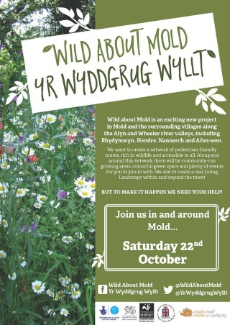
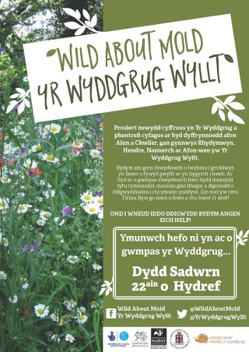
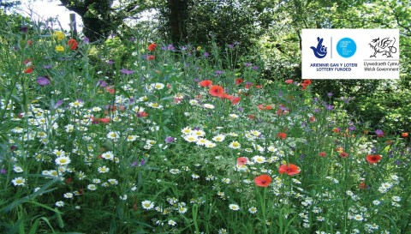

Bryn y Beili – Cronfa Dreftadaeth y Loteri
Byd-eang
Diwylliant
Cydlynol
Mwy cyfartal
Iachach
Cydnerth
Ffyniannus

Mae Cyngor Sir y Fflint, mewn partneriaeth â Chyngor Tref yr Wyddgrug a grŵp Cyfeillion Bryn y Beili, wedi derbyn dyfarniad Parciau i Bobl Cronfa Dreftadaeth y Loteri (CDL) i wella’r parc cyhoeddus pwysig hwn – y fan lle ganed yr Wyddgrug.
Bryn y Beili yw craidd tref farchnad hanesyddol yr Wyddgrug. Wrth ei galon mae olion castell tomen a beili helaeth o’r 11eg ganrif. Mae’r safle’n anghyffredin trwy fod â dau feili, sy’n unigryw yn Sir y Fflint. Ymhlith nodweddion hynod eraill mae bwthyn ceidwad cynnar, senotaff a chylch cerrig yr Orsedd a godwyd ar gyfer cyhoeddi’r Eisteddfod Genedlaethol yn 1922 a’i chynnal yn 1923.
Bydd dyfarnu cyllid cefnogaeth a datblygiad dechreuol CDL o £43,900 yn galluogi gwneud gwaith manwl ar gadwraeth, dehongliad, cynllunio gweithgareddau a llywodraethu’r safle, yn ystod y flwyddyn a ddaw. Penodwyd ymgynghorwyr Harrison Design (cwmni lleol o’r Wyddgrug) i gydgysylltu’r gwaith datblygu gyda chymorth gwirfoddolwyr.
Ar ôl gorffen y gwaith cefndir hwn, bydd cais llawn am fymryn llai na miliwn o bunnoedd yn cael ei wneud i CDL ac, os yw hyn yn ei dro hefyd yn llwyddiannus, bydd y gwelliannau sy’n cael eu hamlinellu ym mhrif gynllun Bryn y Beili’n mynd rhagddynt. Mae’r gwelliannau hyn yn cynnwys mynedfa newydd, llwybrau a gwelyau blodau, dehongli’r nodweddion hanesyddol a chreu gofod hyblyg a deniadol ar gyfer achlysuron / gweithgareddau.
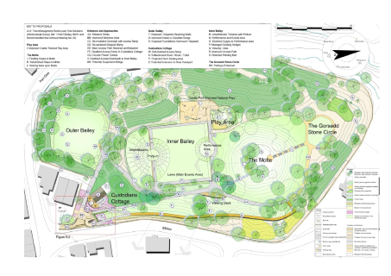

Glanhau Mawr yr Wyddgrug
Byd-eang
Diwylliant
Cydlynol
Cydnerth

Dydd Gwener 31ain Mawrth, Dydd Sadwrn 1af Ebrill a Dydd Sul 2il Ebrill 2017
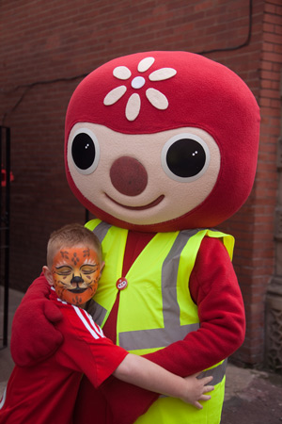
Roedd Glanhau Mawr 2017 yn llwyddiannus iawn gyda 610 a mwy o wirfoddolwyr yn cymryd rhan yn ystod y pedwar diwrnod, gan gynnwys llawer o fusnesau newydd yn mynd ati. Casglwyd mwy na 315 sachaid o sbwriel hefyd.
Nod Glanhau Mawr yr Wyddgrug yw gwneud amgylchedd y dref yn ddymunol i fyw, gweithio a chwarae ynddo, a meithrin balchder cymunedol pawb.
Bydd gwirfoddolwyr yn cynrychioli holl rannau’r gymuned yn ymwneud â Glanhau Mawr blynyddol yr Wyddgrug gan gynnwys ysgolion, grwpiau lleol, busnesau a thrigolion y dref.
Yn ystod y glanhau mawr, caiff gwirfoddolwyr eu hanfon allan mewn grwpiau i lanhau’r dref go iawn. Mae gwelliannau’n cynnwys, casglu sbwriel, clirio llwybrau troed, tacluso gwelyau blodau a phaentio meinciau, gyda chyfleoedd i bawb gymryd rhan. Cymaint yw llwyddiant y fenter hon bod Cyngor y Dref erbyn hyn hefyd yn rhoi benthyg offer i gymunedau a grwpiau cyfagos wneud eu gweithgareddau glanhau eu hunain.
Cafodd Cyngor y Dref hefyd gefnogaeth Cyngor Sir y Fflint a Chadw Cymru’n Daclus yn ystod y penwythnos.

Cittaslow
Byd-eang
Mwy cyfartal
Hyfyw
Cydlynol
Iachach
Cydnerth
FFyniannus

Yn 2006 daeth yr Wyddgrug yn dref gyntaf Cymru i gyrraedd statws Cittaslow. Egwyddorion Cittaslow y DU sy’n llunio nodau ac amcanion Cittaslow yr Wyddgrug sef:

- Annog amrywiaeth yn hytrach na safoni.
- Cefnogi a hybu diwylliant a thraddodiadau lleol.
- Gweithio at amgylchedd mwy cynaliadwy.
- Cefnogi a hybu cynnyrch a chynhyrchion lleol.
- Annog byw’n iach yn enwedig trwy blant a phobl ifanc.
- Gweithio gyda’r gymuned leol i feithrin y gwerthoedd hyn.

Y rhain sy’n ffurfio gweledigaeth gyflawn Cittaslow yr Wyddgrug sy’n cael eu cyflawni trwy daro nodau penodol. Mae Cyngor y Dref yn ymdrechu i gydnabod Amcanion Cittaslow yn ei holl weithgareddau. Mae’r amcanion hyn yn cynnwys yr amgylchedd, isadeiledd, ansawdd yr adeiledd trefol, hybu cynnyrch a chynhyrchion lleol a lletygarwch a chymuned. Trwy ein statws Cittaslow rydym wedi ennyn diddordeb yn genedlaethol ac yn rhyngwladol, gan groesawu ymweliadau i rannu arferion gorau. Ym mis Mawrth eleni croesawodd y dref Sig. Pier Giorgio Oliveti, Ysgrifennydd Cyffredinol Cittaslow Rhyngwladol o’r Eidal.

www.cittaslowmold.co.uk

Yr Wyddgrug Hanesyddol
Diwylliant
Cydlynol

Am ddau ddiwrnod ym mis Tachwedd agorodd Cyngor Tref yr Wyddgrug ei ddrysau a gwahoddodd y cyhoedd i ddod heibio i Neuadd Tref yr Wyddgrug a chamu’n ôl i oes a fu.
Roedd arddangosfa fawr o ffotograffau a phethau cofiadwy’n dangos hanes yr Wyddgrug yn ystod y 150 mlynedd diwethaf, ynghyd â Siambr y Cyngor hanesyddol, ar gael i’r cyhoedd eu gweld, gyda’r drysau ar agor o 3.00pm tan 8.30pm.
Yn ystod y noswaith, rhoddodd David Rowe, hanesydd ac awdur lleol araith ar Hanes Byr yr Wyddgrug; cylchdaith rithwir gyda darluniau o hanes yr Wyddgrug, gan gynnwys ‘Mantell Aur yr Wyddgrug’, un o ddeg prif drysor yr Amgueddfa Brydeinig; Buddugoliaeth yr Haleliwia; y Goresgyniad Normanaidd; Maer anffodus Caer; y cysylltiad â Harri VII; Rhyfeloedd, Eglwysi a Chapeli; Tafarnau a Siopau; Prif Dref y Sir; sylfaenydd yr Academi Brenhinol; ac ysgrifenwyr emynau, beirdd ac awduron.
Yn ystod yr achlysur, roedd calendr a gynhyrchwyd i godi arian at apêl ‘Achub Fywyd’ Maer yr Wyddgrug, ar werth. Yn y calendr, yn dwyn yr enw Yr Wyddgrug Hanesyddol, roedd nifer o ddarluniau o adeiladau a digwyddiadau allweddol yn y dref dros 100 mlynedd o’i hanes.
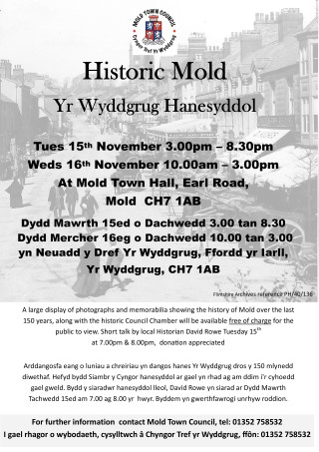

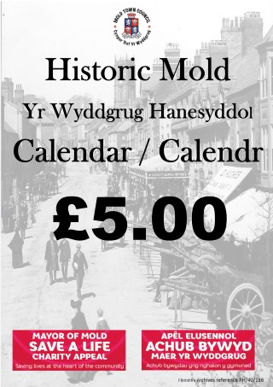

Gwelliannau’r Dref
Cydnerth
Ffyniannus

Hysbyswyd y llynedd bod Cyngor y Dref yn cydweithio â Chyngor Sir y Fflint ar strategaeth parcio oddi ar y stryd yn y dref gan alluogi i Gyngor y Dref sicrhau cyllid o ryw £140,000 o feysydd parcio’r dref i fuddsoddi mewn prosiectau seilwaith ymwelwyr.

Parhaodd y gwaith hwn i 2016/17 trwy osod y chwe arwydd porth newydd i’r Dref ar Ffordd New Brighton, Ffordd Rhuthun, Ffordd y Fflint, Ffordd Dinbych, Ffordd Caer a Ffordd Wrecsam ac ailwynebu mwyafrif y llwybrau troed ynghanol y dref. Hefyd gosodwyd chwech o fannau hysbysu ymwelwyr ychwanegol ym meysydd parcio Love Lane, Griffiths Square, Stryd Newydd a Heol y Brenin, ger y grisiau o Heol y Brenin ac ar fur y Llyfrgell yng Nghanolfan Siopa Daniel Owen.

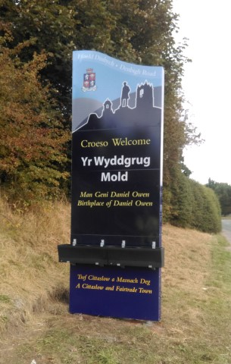

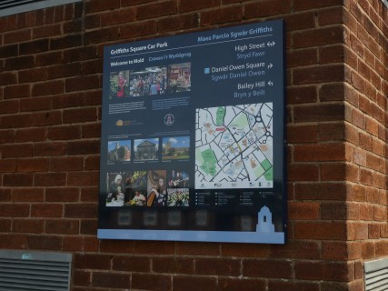

Fforwm Busnes yr Wyddgrug
Cydnerth
Mwy cyfartal
Cydlynol
Ffyniannus

Mae Rheolwr y Dref yn cynrychioli Cyngor y Dref yn Fforwm Busnes yr Wyddgrug, sy’n gyfrwng i berchenogion / rheolwyr busnesau yn yr Wyddgrug lle gall pobl o’r un anian ddod at ei gilydd i rannu profiadau, dysgu’r naill o’r llall a mentora ei gilydd. Mae MBF hefyd yn creu cyfleoedd rhwydweithio ehangach rhagorol trwy achlysuron ond ar y cyd â sefydliadau lleol eraill, yn fwyaf nodedig Siambr Fasnach Gogledd Cymru a Chaer.
Mae casgliad amrywiol iawn o fusnesau yn ardal yr Wyddgrug, o gwmnïau bach sy’n dechrau trwodd i’r rhai sydd wedi bod yn gweithredu ers llawer blwyddyn. Maent yn cynnwys arbenigwyr technoleg uwch cloer, cwmnïau gwasanaethau proffesiynol, ac ymgynghorwyr, llawer ohonynt yn flaenllaw yn y DU a’r byd yn eu sectorau arbenigol. Mae gan yr Wyddgrug enw da o wneud yn well na llawer o drefi mwy o ran ei gynnig siopau sy’n cynnwys llawer o fanwerthwyr annibynnol yn ogystal â changhennau o gadwyni cenedlaethol. Mae tref a chymuned yr Wyddgrug yn fywiog, ac mae cefnwlad o bentrefi o amgylch yn cyfrannu at wneud ardal yr Wyddgrug yn lleoliad rhagorol i sylfaenu unrhyw gwmni.

www.moldbusinessforum.wales

Gwirfoddoli
Byd-eang
Hyfyw
Cydnerth
Iachach
Mwy cyfartal
Ffyniannus
Cydlynol

Rydym yn mynd ati i annog a chroesawu gwirfoddolwyr i gynorthwyo gyda’r amryw achlysuron sy’n cael eu trefnu yn y dref. Mae’r gwirfoddolwyr yn cael cyfle i ychwanegu eu sgiliau ac ennill profiad mewn amgylchedd gweithio.
Rhai enghreifftiau o faint o wirfoddolwyr fu’n cynorthwyo gydag achlysuron yw:
Glanhau Mawr yr Wyddgrug Mawrth 2017 – dros 650
CDL Bryn y Beili / Cylch Glas yr Wyddgrug (Prosiectau amgylcheddol) – dros 50
Amrywiol wyliau cerdd (Blŵs & Soul, Gŵyl Dachwedd, Yn Fyw ar y Sgwâr) – dros 100
Ras Siôn Corn – dros 50
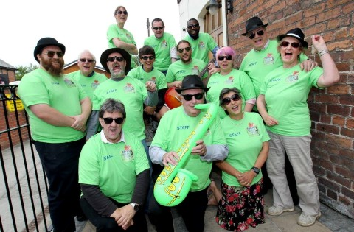
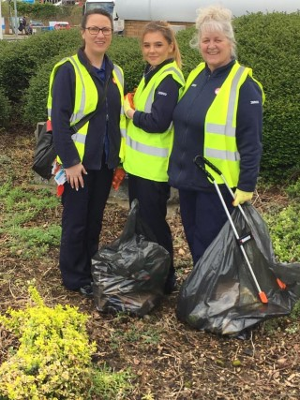
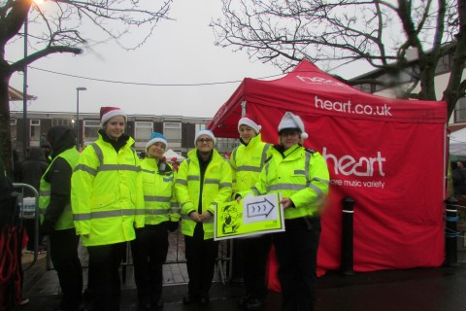

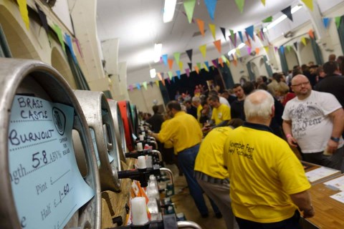
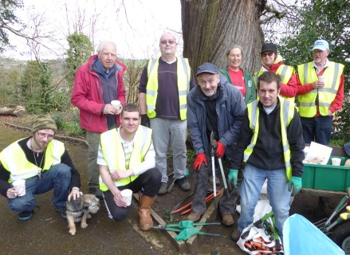

© Alison Mclean yn The Photo Foundry

Dathliadau Pen-blwydd y Frenhines yn 90
Hyfyw
Cydlynol

I ddathlu pen-blwydd y Frenhines yn 90, gwahoddodd Cyngor y Dref trigolion y dref oedd yn troi 90 yn 2016 i ymuno â’r Maer ac aelodau eraill Cyngor Tref yr Wyddgrug am de’r prynhawn i ddathlu Pen-blwydd Ei Mawrhydi’r Frenhines yn 90 a’u 90ain blwyddyn eu hunain ar ddydd Gwener 10fed Mehefin yn y Greenroom, Llys Jasmine, Yr Wyddgrug.
Roedd y gwahoddiad yn agored i holl drigolion a aned yn ystod 1926 oedd yn dathlu eu carreg filltir eu hunain yn 90 oed y flwyddyn honno, ynghyd â gwestai.
Hefyd ar 12^{fed} Mehefin 2016, cynhaliodd Cyngor Tref yr Wyddgrug Yr Wyddgrug yn Dathlu - achlysur i’r teulu gyda “Cerddoriaeth drwy’r Degawdau” ar Sgwâr Daniel Owen. Cyd-darodd yr achlysur â pharti dathlu’r Frenhines ar y stryd yn Llundain.

Roedd dathliad y dref o ben-blwydd swyddogol Ei Mawrhydi’r Frenhines yn 90 yn achlysur AM DDIM i’r teulu gyda pherfformiadau cerddorol a dawns o’r 1920au i heddiw.

Ar y cyd â’r achlysur, anfonodd Cyngor y Dref GAWR gyfarchion pen-blwydd o’r Wyddgrug i’w Mawrhydi ar ffurf cerdyn pen-blwydd 4 troedfedd a gydgysylltwyd gan Gyngor Tref yr Wyddgrug ac a gynhyrchwyd a’i roddi gan gwmni lleol, Smurfit Kappa. Ar y blaen roedd darlun a dynnwyd gan ddisgybl o bob un o’r pedair ysgol gynradd, a gynhaliodd eu cystadleuaeth annibynnol eu hunain am ddyluniad buddugol i’w gynnwys. Ar ôl llofnodi’r cerdyn gan fusnesau a thrigolion y dref, anfonwyd y cerdyn at Ei Mawrhydi.
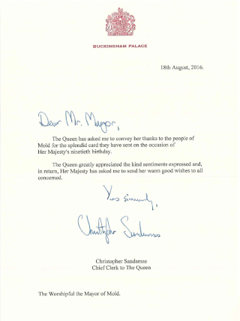
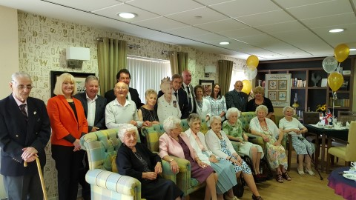

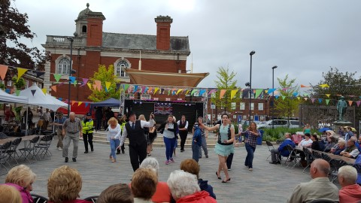

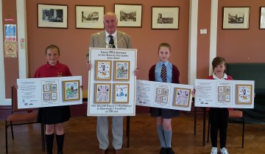

Gwyliau / Achylsuron Cerddorol
Diwylliant
Cydlynol

Mae’r Wyddgrug yn prysur ddod yn dref o ddigwyddiadau ac mae cefnogaeth Cyngor Tref yr Wyddgrug wrth galon llawer o’r rhain. Gall hyn gynnwys trefnu achlysur yn uniongyrchol, rhoi cymorth ariannol neu ddim ond bod â swyddogaeth alluogi i gynorthwyo trefnyddion gyflwyno achlysuron diogel a llwyddiannus yn y dref.
Darparwyd y calendr achlysuron canlynol ar gyfer cymuned yr Wyddgrug a’r cylch yn ystod 2016/17:
Carnifal yr Wyddgrug – Cymorth ariannol a gwirfoddolwyr o Gyngor Tref yr Wyddgrug.
Gŵyl Blŵs & Soul Gogledd Cymru – Trefnwyd, cyflwynwyd a chyllidwyd gan Gyngor Tref yr Wyddgrug a’i wirfoddolwyr.
Gŵyl Flodau – Swyddogaeth alluogi Cyngor Tref yr Wyddgrug.
Dathliadau Pen-blwydd y Frenhines yn 90 – Trefnwyd, cyflwynwyd a chyllidwyd gan Gyngor Tref yr Wyddgrug.
Gŵyl Bwyd a Diod yr Wyddgrug – Rhoddwyd cymorth ariannol a gwirfoddolwyr gan Gyngor Tref yr Wyddgrug, a Chynghorwyr y Dref ar y pwyllgor trefnu.
Gŵyl Daniel Owen – Rhoddwyd cymorth ariannol gan Gyngor Tref yr Wyddgrug a Chynghorwyr y Dref ar y pwyllgor trefnu.
Coelcerth y Dref – Cymorth ariannol gan Gyngor Tref yr Wyddgrug.
Gŵyl Dachwedd – Trefnwyd, cyflwynwyd a chyllidwyd gan Gyngor Tref yr Wyddgrug a’i wirfoddolwyr.
Sul y Cofio – Trefnwyd gan Gyngor Tref yr Wyddgrug.
Noswaith cynnau Goleuadau Nadolig – Trefnwyd, cyflwynwyd a chyllidwyd gan Gyngor Tref yr Wyddgrug a’i wirfoddolwyr.
Ras Siôn Corn – Trefnwyd, cyflwynwyd a chyllidwyd gan Gyngor Tref yr Wyddgrug a’i wirfoddolwyr.
Cyngerdd Nadolig y Maer – Trefnwyd a chyflwynwyd gan Gyngor Tref yr Wyddgrug.

Gŵyl Blŵs & Soul Gogledd Cymru
Diwylliant
Cydlynol

Ym mis Awst llwyfannodd Cyngor y Dref a’r pwyllgor trefnu drydedd Gŵyl Blŵs & Soul yn y Dref. Croesawodd yr ŵyl ar gyfer y teulu rai o enwau mwyaf blŵs & soul. Dros dri diwrnod ar Kendrick’s Field yn yr Wyddgrug, gwelwyd hen lawiau a doniau addawol ar y llwyfan.
Ymhlith y prif berfformwyr oedd Doug McLeod, Laurence Jones, Ainsley Lister a Connie Lush, pum gwaith yn enillydd Cantores Fenyw Orau’r DU yng nghylchgrawn ‘Blues in Britain’.
Yn ogystal â bod yn achlysur gwych i’r Dref, mae’n denu ymwelwyr o bob rhan o’r DU ac ymhellach draw gan ddod â buddiannau mwy o ymwelwyr i wario ym musnesau’r dref dros y penwythnos. Mae tafarnwyr lleol hefyd yn croesawu rhai o’r artistiaid i chwarae yn eu tafarnau lleol yn dilyn yr achlysur i gynyddu busnes.
Caiff holl dderbyniadau o’r ŵyl eu defnyddio tuag at gynnal achlysuron eraill yn y dref.
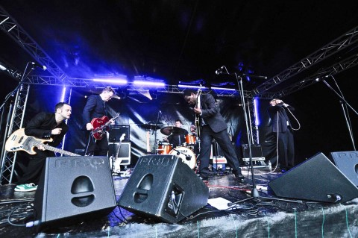
www.www.nwbluesandsoul.co.uk

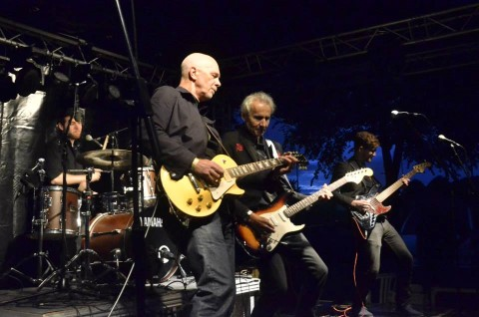

Gŵyl Dachwedd
Cydlynol
Diwylliant

Cynhaliwyd pumed Gŵyl Dachwedd Cyngor y Dref yn Neuadd Eglwys y Santes Fair, Yr Wyddgrug. Roedd yr ŵyl o gwrw go iawn, bwyd go iawn ac adloniant go iawn yn llwyddiant gyda chyfranogiad busnesau eraill yn y dref. Roedd dros 30 cwrw go iawn, lagers a seidr lleol, gwinoedd gwych gyda bwyd ac adloniant dros y penwythnos.
Caiff holl dderbyniadau o’r ŵyl eu defnyddio tuag at gynnal achlysuron eraill yn y dref.
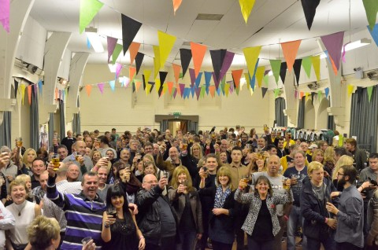

Dathlu’r Nadolig
Diwylliant
Cydlynol
Mwy cyfartal

Cynhaliodd Cyngor y Dref dri achlysur yn ystod cyfnod y Nadolig: Cynnau Blynyddol y Goleuadau Nadolig, y Cyngerdd Nadolig a Ras Siôn Corn.
Yn ystod Cynnau’r Goleuadau Nadolig, gwahoddwyd disgyblion o Ysgol Alun, Ysgol Maes Garmon, Ysgol Glanrafon, Ysgol Bryn Coch ac Ysgol Bryn Gwalia i berfformio detholiad o ganeuon yr ŵyl ar Sgwâr Daniel Owen. Difyrrodd Band Cyngerdd Tref yr Wyddgrug y torfeydd hefyd gyda thonau’r ŵyl. Cyneuodd ein Siôn Corn dwyieithog y goleuadau Nadolig ac yna bu’n cyfarfod plant yn ei ogof, tra diddanwyd y plant hŷn yn y ffair wagedd.
Roedd y Cyngerdd Nadolig yn Eglwys y Santes Fair yn llwyddiant ysgubol, gyda gwesteion arbennig Rhys Meirion y Tenor a’i ferched Elan ac Erin. Roedd perfformiadau hefyd gan artistiaid lleol eraill. Aeth holl dderbyniadau o’r achlysur at Apêl Elusen ‘Achub Fywyd’ y Maer. Yn 2016, gwariwyd £20,000 bron ar wella’r goleuadau Nadolig, gan gynnwys dechrau defnyddio bylbiau LED, a gwaith iechyd a diogelwch hanfodol.
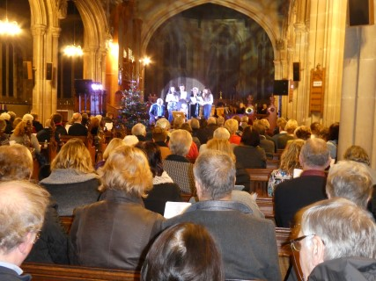
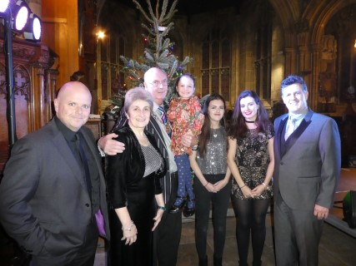

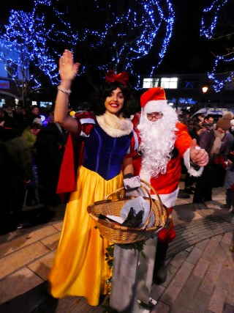
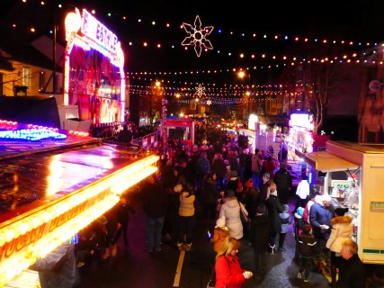
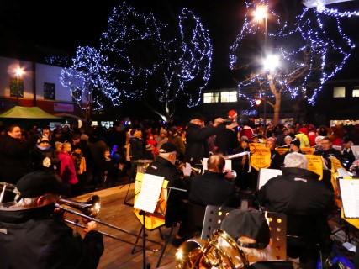
Ras Siôn Corn
Cydlynol
Diwylliant
Mwy cyfartal
Iachach

Ar ddydd Sul 11^{eg} Rhagfyr cynhaliodd Cyngor y Dref ei ail Ras Siôn Corn o gwmpas y dref. Ras Siôn Corn roedd yn agored i bob oed a gallu dros 1.4 milltir o daith o amgylch y dref, gan gychwyn o Sgwâr Daniel Owen ar Ffordd yr Iarll. Am ffi o £10 darparodd Cyngor y Dref Wisgoedd Siôn Corn i bawb dros 12 oed, gyda phlant dan 12 yn cael mynediad am ddim. Rhoddwyd yr holl dderbyniadau i apêl ‘Achub Fywyd’ y Maer. Roedd croeso i noddi rhedwyr at eu helusennau neu grwpiau eu hunain.
Yn achlysur eleni gwelwyd dros 400 o bobl yn cymryd rhan ac ystyriwyd yn gyffredinol ei fod yn llwyddiant ysgubol.
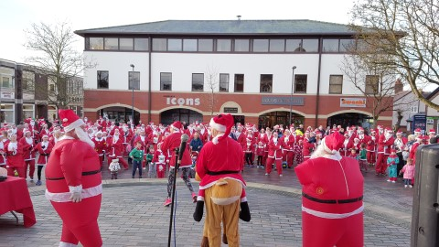

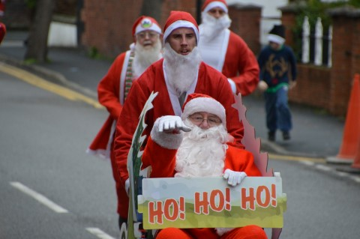

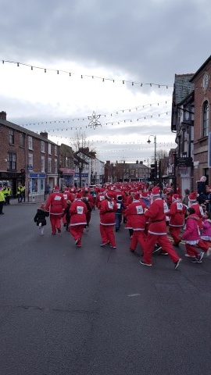
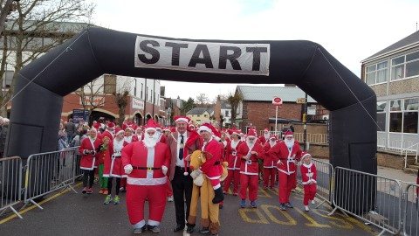

Cyngor Cymwys

Yn olaf, mae’r rhain yn amserau newidiol i Gynghorau Cymuned a Thref. Mae’r Wyddgrug yn wynebu llawer o heriau a chyfleoedd newydd. Mae’n bwysig ein bod yn barod i wynebu’r heriau hyn: i fod yn addas i’r dyfodol.

Nifer o brofion ‘cymhwysedd’ yn ymddangos i helpu Cynghorau Cymuned benderfynu pa mor barod ydynt i ateb yr heriau o’u blaenau. Bydd y profion hyn yn dod â mwy o gysondeb i’r sector, gyda safonau uwch o lywodraethu a rheolaeth ariannol.

Gallai’r profion hyn gynnwys:

- prawf democratiaeth: rhaid ethol Cynghorwyr naill ai mewn etholiad cyffredin neu isetholiad;

- prawf gallu: rhaid i’r Cyngor Cymuned gyflogi clerc gyda chymwysterau proffesiynol perthnasol, fel Tystysgrif mewn Gweinyddiaeth Cynghorau Lleol (CiLCA).

- prawf cymhwyster: mae gan y Cyngor cyllideb flynyddol o £200,000 o leiaf; a hefyd

- prawf llywodraethu: mae gan y Cyngor rheolaeth ariannol gadarn a chyfundrefnau rheoli mewnol; dylai hefyd gyrraedd meini prawf eraill fel bod â gwefan lle mae’n cyhoeddi agendâu, cofnodion a chyfrifon ac yn gyraeddadwy trwy e-bost.

- Mae Cyngor y Dref hefyd yn agored i archwiliad mewnol ac allanol.

Gwnaeth Cyngor y Dref archwiliad yn ystod y flwyddyn, i weld sut oedd yn gwneud gyferbyn â’r profion hyn. Dyma ein canfyddiadau:
- Datganwyd holl gynghorwyr yn etholedig. Ni chyfetholwyd neb.

- Cyflawnodd y Clerc ei chymhwyster CiLCA yn 2016.

- Mae cyllideb flynyddol y dref dros £200,000.

- Mae gan Gyngor y Dref cyfundrefnau rheolaethol ac ariannol cadarn. Caiff ei gyfrifon eu harchwilio gan eraill. Mae agendâu, cofnodion, cyfrifon a manylion cysylltu i’w gweld yn www.moldtowncouncil.org.uk. Fe all y Gymuned e-bostio Clerc y Cyngor yn townclerk@moldtowncouncil.org.uk. Mae Siarter yn bodoli i lywodraethu ein perthynas gyda Chyngor Sir y Fflint.

WARD BRONCOED
Haydn Bateman | Cortonwood, Blackbrook Road, Sychdyn CH7 6LT | 01352 754510 / 07714 155446 | haydn.bateman@yahoo.co.uk  haydn.bateman@flintshire.gov.uk
Ray Dodd | Ymddeolodd o’r Cyngor yn 2017
Gareth Williams | Glan-yr-Afon House, Brook Street, Yr Wyddgrug CH7 1PH | 01352 754442 / 07917 054135 | garethwilliams300@gmail.com
Carol Heycocks | Ymddeolodd o’r Cyngor yn 2017
WARD Y DWYRAIN
Chris Bithell | The Coppins, 88 Ffordd Hendy, Yr Wyddgrug CH7 1QR | 01352 754578 | Chris.bithell@hotmail.com  christopher.bithell@flintshire.gov.uk
Richard Brookes | Ymddeolodd o’r Cyngor yn 2017
Bryan Grew | 7 Maes yr Haul, Yr Wyddgrug CH7 1NS | 01352 759673 / 07547 446118 | bgrew@sky.com
Andrea Mearns | Rosscote, Ffordd y Waun CH7 1RE | 01352 757687 /  0752 3097900 | mearns@tiscali.co.uk
WARD Y DE
Geoff Collett | 8 Ffordd Hengoed, Yr Wyddgrug CH7 1QD | 01352 756582  07917 054138 | geoffcollett2004@yahoo.co.uk
Anthony Parry | Brynwood, Lôn Bryn Coch, Yr Wyddgrug CH7 1PS | 01352 754423  07710 360717 | info@doddsauctioneers.co.uk
Robin Guest | 36 Ffordd Pentre, Yr Wyddgrug CH7 1UY | 01352 757408  07812 016917 | tobyreggie@hotmail.com  robinguest@keeneandkelly.com
Philip Thomas | Ymddeolodd o’r Cyngor yn 2017
WARD Y GORLLEWIN
Brian Lloyd | Pwll Glas Farm Cottage, Ffordd y Waun, Yr Wyddgrug CH7 1RQ | 01352 753107  07734 579898 | rbl.pwllglas@yahoo.co.uk
Bob Gaffey | 55 Dreflan, Yr Wyddgrug CH7 1DF | 01352 751886 | gaffeybobby@aol.com
Geoff Matthias | 7 Dreflan, Yr Wyddgrug CH7 1DE | 01352 753481  07515 297833 | geoffmatthias@hotmail.com
Karen Hodgkinson | 4 Elm Drive, Yr Wyddgrug CH7 1SG | 01352 751795 | karenhodgkinson4moldwest@gmail.com

Cyfarfodydd y Cyngor Llawn a’r Pwyllgorau 2016/17
Y Cyngor Llawn
2016/17
Mai | Meh | Gor | Awst | Medi | Hyd | Tach | Rhag | Ion | Chw | Maw | Ebr
11eg*  25ain | 29ain | 20fed | - | 28ain | 26ain | 30ain | - | 25ain | 22ain | 29ain | 26ain
*yn dynodi’r CCB. **yn dynodi Cyfarfod Arbennig.

Y Pwyllgor Personél
2016/17
Mai | Meh | Gor | Awst | Medi | Hyd | Tach | Rhag | Ion | Chw | Maw | Ebr
- | 8ed | - | - |  | - | 14eg | - | - | - |  | -

Y Pwyllgor Polisi ac Archwilio
2016/17
Mai | Meh | Gor | Awst | Medi | Hyd | Tach | Rhag | Ion | Chw | Maw | Ebr
 |  |  | - | 12fed | - |  | - |  | - | 13fed | -

Y Pwyllgor Cynllunio
2016/17
Mai | Meh | Gor | Awst | Medi | Hyd | Tach | Rhag | Ion | Chw | Maw | Ebr
5ed | 1af | 18fed |  | 5ed | 3ydd | 7fed | 5ed | 4ydd | 6ed | 6ed | 3ydd

Pwyllgor y Fynwent
2016/17
Mai | Meh | Gor | Awst | Medi | Hyd | Tach | Rhag | Ion | Chw | Maw | Ebr
- | - | 13eg | - | - | - | 9fed | - | - | - | 8fed | -

Pwyllgor Datblygu Cymunedol ac Adfywio
2016/17
Mai | Meh | Gor | Awst | Medi | Hyd | Tach | Rhag | Ion | Chw | Maw | Ebr
- | - | 13eg | - |  | 11eg |  | - | 17eg | - |  | 11eg

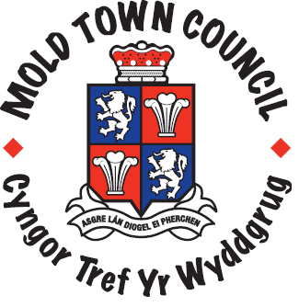
Manylion Cysylltu

Cyngor Tref yr Wyddgrug
Neuadd y Dref
Ffordd yr Iarll
Yr Wyddgrug
Sir y Fflint
CH7 1AB

Ffôn: 01352 758532 www.moldtowncouncil.org.uk

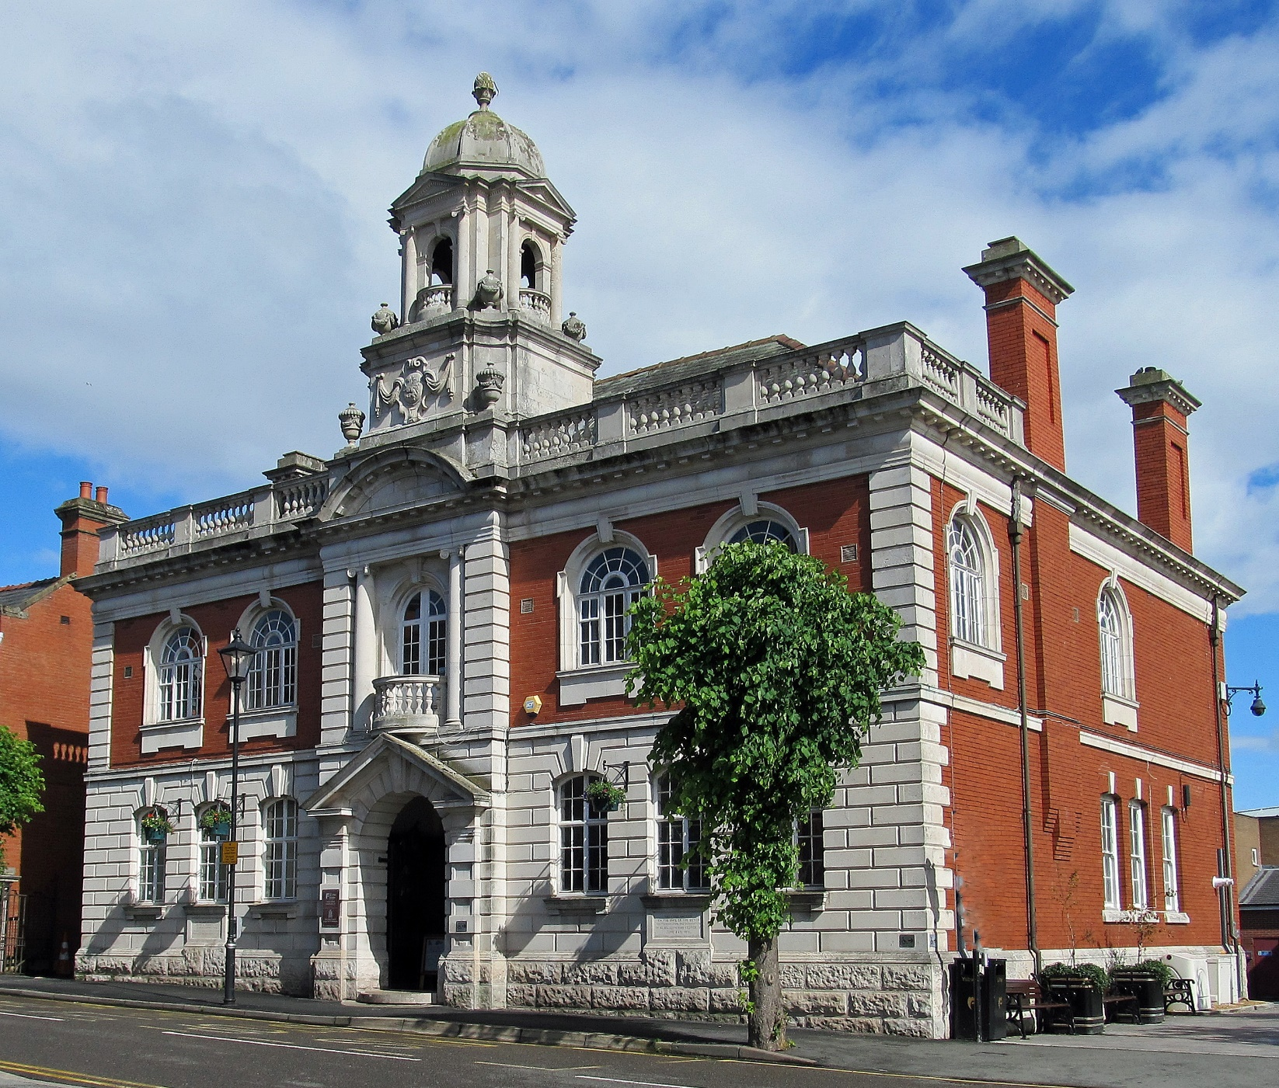

Clerc a Swyddog Cyllid: Samantha Roberts
Ffôn: 01352 758532 E-bost: townclerk@moldtowncouncil.org.uk
Swyddog Cymorth: Jane Evans
Ffôn: 01352 758532 E-bost: supportofficer@moldtowncouncil.org.uk
Rheolwr y Dref: Dave Hill
Ffôn: 01352 751819 E-bost: tcm@moldtowncouncil.org.uk
Uwcharolygydd y Fynwent:
Arfon Williams-Cooke
Cynorthwy-ydd y Fynwent:
Michael Gallagher
Cyfeiriad:
Y Porthdy, Mynwent yr Wyddgrug, Ffordd Alexandra,
Yr Wyddgrug, Sir y Fflint CH7 1HJ Ffôn: 01352 753820

Dilynwch ni ar gyfryngau cymdeithasol i gael yr holl newyddion diweddaraf
Weplyfr moldtowncouncil Trydar @moldtowncouncil

